**Дизайн документ**

1. **Описание геймплея**



1. **Блок-схема**

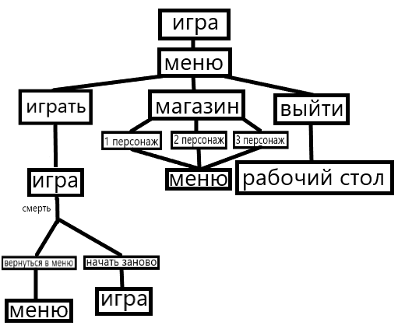

1. **Схема экранов**

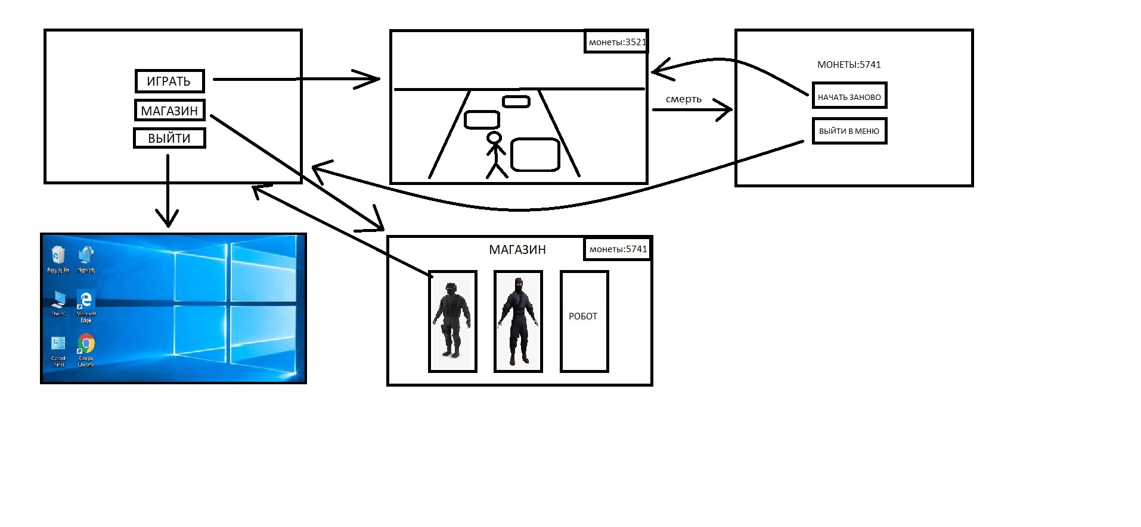

1. **Референсы**

 